Auftreten von Thrombosen im Zusammenhang mit einer COVID-19 - Impfung
Virus/Vaccine Induced Prothrombotic Immune Thrombocytopenia (VIPIT)
Empfehlungen zur Diagnostik und Therapie (Stand: 29.3.2021)
Verfasser: S. Eichinger, P.A. Kyrle, I. Pabinger, P. Quehenberger (in alphabetischer Reihenfolge); Klinische Abteilung für Hämatologie und Hämostaseologie und Klinisches Institut für Labormedizin, Medizinische Universität Wien

Hintergrund
- Sehr selten
- Vermehrt (aber nicht ausschließlich) Frauen (< 60 Jahre) betroffen
- Tritt zwischen 4 und 16 Tagen nach der Impfung auf
- PatientInnen mit früheren Thrombosen und/oder Thrombophilie nicht häufiger betroffen
Anmerkung: Grippeähnliche Symptome während der ersten 2 Tage nach der Impfung sind häufig und für VIPIT nicht typisch.
Pathomechanismus
- Antikörperbildung gegen Thrombozytenantigene, die über den Fc-Rezeptor der Thrombozyten eine Thrombozytenaktivierung verursachen; Mechanismus ähnlich der heparininduzierten Thrombozytopenie (HIT), aber ohne vorherige Heparinexposition.
- Massive Aktivierung der Thrombozyten führt zur Aktivierung der plasmatischen Gerinnung mit Zeichen der Verbrauchskoagulopathie (Thrombozytopenie, hohes D-Dimer, vermindertes Fibrinogen)
VIPIT-Diagnostik
Klinische Charakteristika
Plötzliches Auftreten (frühestens 4 Tage nach der Impfung) von
- Kopfschmerzen, Schwindel, Übelkeit/Erbrechen, Sehstörungen, Lähmungserscheinungen (Vd. auf Hirnvenenthrombose/Insult)
- Schmerzen im Abdomen, Übelkeit/Erbrechen (Vd. auf abdominelle Thrombose)
- Kurzatmigkeit, Thoraxschmerz (Vd. auf Lungenembolie)
- Schmerzen, Schwellung in einem Bein/Arm (Vd. auf Bein/Armvenenthrombose)
- Schmerzen, Kältegefühl in einer Extremität (Vd. auf arterielle Thrombose)
und/oder
- Hohem Fieber

Laborchemische Leitbefunde
- Thrombozytopenie (< 150 G/l)
- Hohes D-Dimer (u.U. vermindertes Fibrinogen)

Weiterführende Diagnostik

- Bildgebung
- Bestimmung von Antikörpern gegen Plättchenfaktor 4 (PF4) / Heparinkomplexe

Solche immunologischen Tests werden beispielsweise an folgender Stelle im AKH-Wien angeboten:
Klinisches Institut für Labormedizin-Gerinnungslabor
AKH-Wien, Leitstelle 5H
Währinger Gürtel 18-20
1090 Wien
Tel.: 01-40400-53590

Anmerkung: der vollautomatisierte Latexagglutinationstest Hemosil® HIT-Ab (PF4-H) sollte nicht verwendet werden, da dieser Test falsch negative Ergebnisse bezüglich der Detektion pathophysiologisch relevanter Antikörper liefern kann. Welcher Test tatsächlich verwendet wird, sollte direkt im zuständigen Labor erfragt werden.

- Wenn negativ: Ausschluss von VIPIT und HIT Abklärung im Hinblick auf alternative Ursachen (in erster Linie Malignom, schwere Hepatopathie, thrombotische Mikroangiopathie, Antiphospholipidsyndrom paroxysmale nächtliche Hämoglobinurie)

- Wenn positiv: hochgradiger Verdacht auf VIPIT [DD: (autoimmun-) HIT]

Serum für spezifische Tests an
Prof. Dr. med. Andreas Greinacher
Thrombozytenlabor
Universitätsmedizin Greifswald
Sauerbruchstraße
17475 Greifswald
Tel.: +49-3834-865475
Email: thrombo@med.uni-greifswald.de

Anmerkung: spezifische Tests zum Nachweis von VIPIT oder HIT [z. B. HIPA-Test (heparininduzierte Plättchenaktivierung)] sind gegenwärtig in Österreich nicht verfügbar.

VIPIT-Therapie

Bis zum serologischen Nachweis von VIPIT

Zu Heparin alternatives Antikoagulans in therapeutischer Dosierung (trotz Thrombozytopenie!)

- Argatroban (Argatra®) oder
- Danaparoid (Orgaran®) oder
- Direktes orales Antikoagulans (DOAK) ohne Heparin lead-in [Rivaroxaban (Xarelto®), Apixaban (Eliquis®)]
- Hochdosierte Immunglobuline (z.B. Privigen®; 1g/kg/KG jeweils an 2 Tagen)
Anmerkung: Die Labordiagnostik auf VIPIT/HIT soll vor der Gabe des hochdosierten Immunglobulins veranlasst werden, da es zu einem falsch-negativen Testergebnis kommen kann.

Im Fall eines serologischen Nachweises von VIPIT

Antikoagulans in therapeutischer Dosierung (trotz Thrombozytopenie!)

- Niedermolekulares Heparin
- DOAK
- Bei arterieller Thrombose zusätzlich ggf. Thrombozytenaggregationshemmer

- Hochdosiertes Immunglobulin (z.B. Privigen®; 1g/kg/KG jeweils an 2 Tagen, wenn nicht bereits vor serologischem Nachweis gegeben)

Diese Empfehlungen benötigen nach Bekanntwerden neuer Erkenntnisse ggfs. einer Aktualisierung. Die Autoren weisen darauf hin, dass aufgrund der Seltenheit von VIPIT die Empfehlungen nicht evidenzbasiert sind.

Abbildung: Algorithmus zur Diagnostik und Therapie von VIPIT

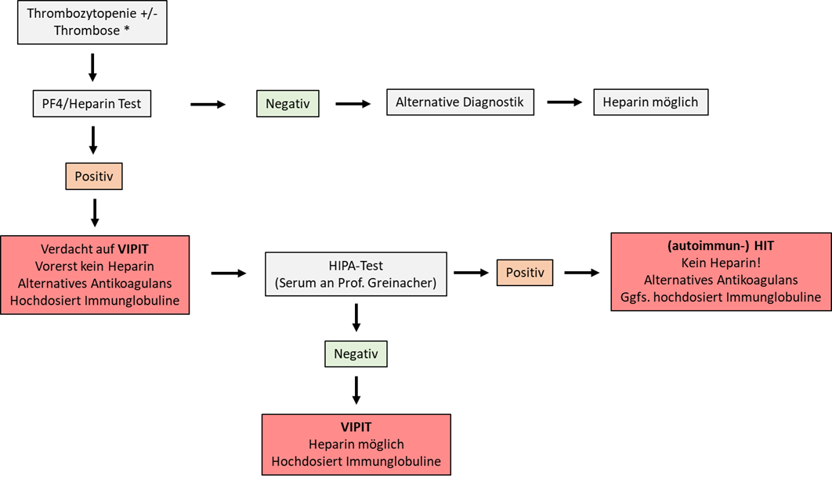

* ohne vorangegangene Heparinexposition

